**M003제작설명：**

이단에서는 두 형제의 형상은 훈련복을 입은 형상 아래 그림과 같음：

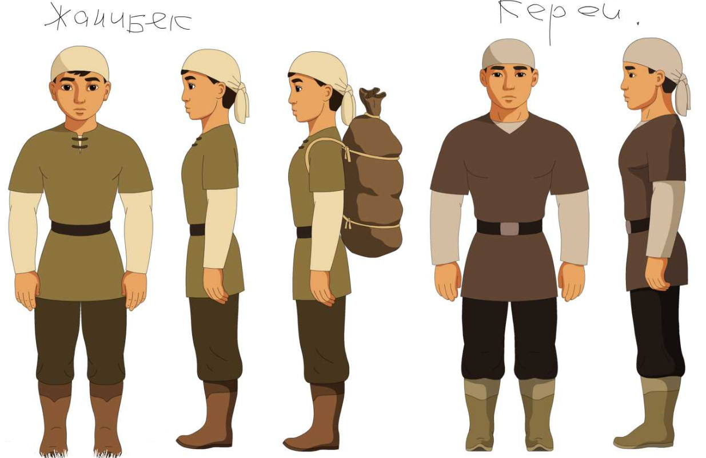

주의:이단에서layout비데오중，표식된 카트번호는 제작하여야 하는 카트，표식이 없는 것은 이미 제작된것임。

1. H-M002-SC020 강도 몸뒤의 화살통,한개를 꺼내며 한개가 줄어들며 마지막에는 없어진다.。
2. H-M003-SC067/069 화살촉은 둥굴지 않고 뾰족하다.
3. SC070중간에 청색의 돌이매달려 있음.

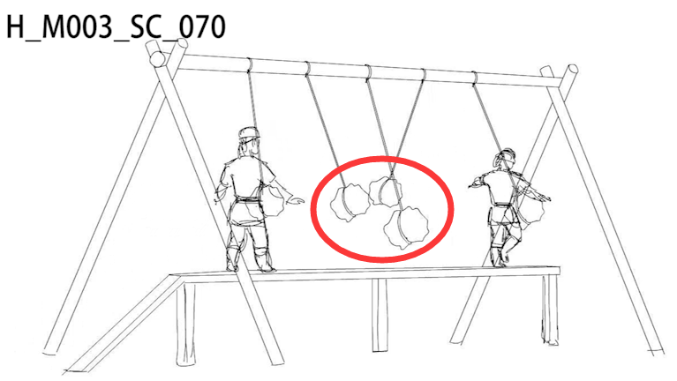

참고전그림의 청색돌가능,약간 울퉁불퉁하게 지내 원할하지 않게 약간 모가나게

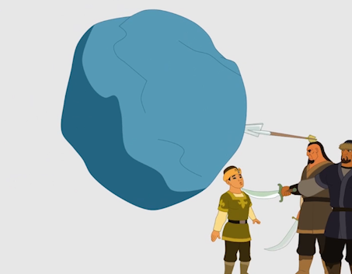

4、SC078 드는 소나무

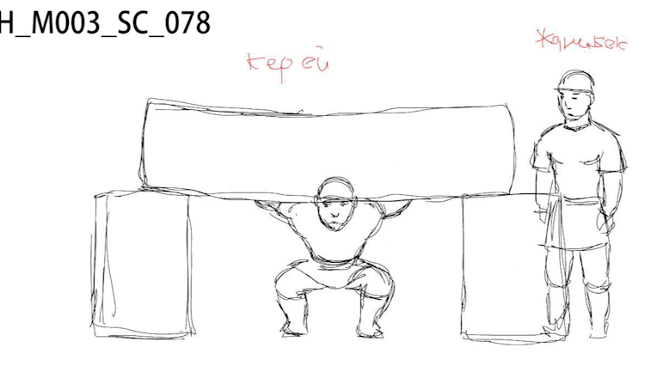

松木的设计图如下:

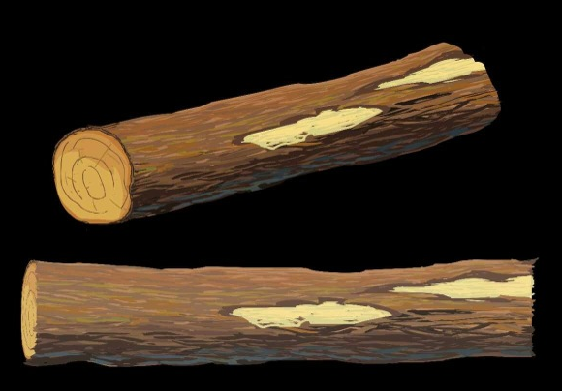

5、SC098/SC100/SC102/SC106안에 말은 이전의 그 두마리 말을 쓸것

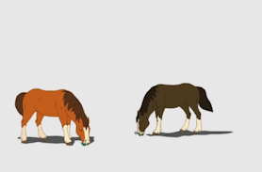

6、SC085이전의 카트안에서，동생의 표정이 밝지 않게 빈들거리기 좋아함；SC085에서는 반대로 동생은 지는것을 싫어하고 그후의 카트증 동생은 열심히 형을 따라잡으며 동생에 대한 형상이 갈수록 좋아짐 .주의: 형과 동생을 틀리게 그리지 말것(삭갈리지 말것)。

**M004제작설명：**

1. 애사는 이부에서 남자형상M3。

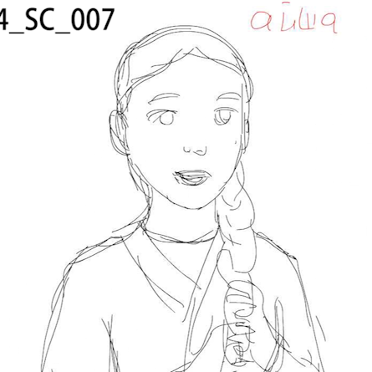 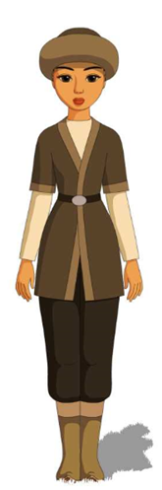

모자를 벗은후 머리태출현，형상은 M5：

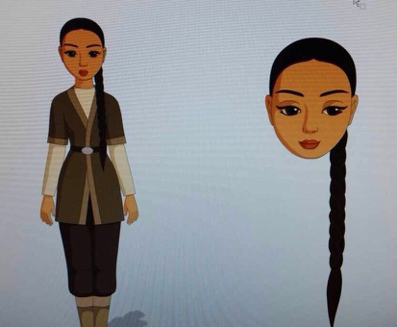주의：머리태를 좀 더 두껍게 할것，이야기판의 머리태에 기초해서 비례를 설정할것。

2、SC010중 애사는 동생에 한개의 작은 병을 준다.작은 병은 설계가 없음으로 청색도자기를 참고할것

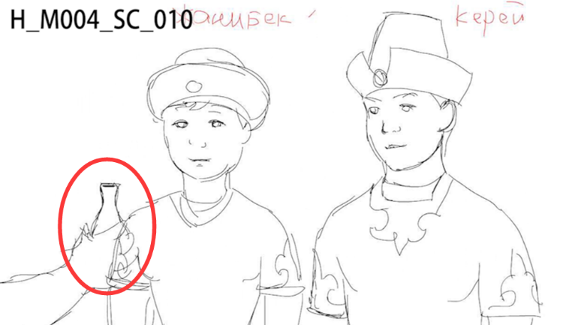 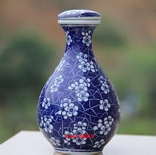

참고도：（병마개 필요없음）

3、강도의 입을 막은 천 흰천。

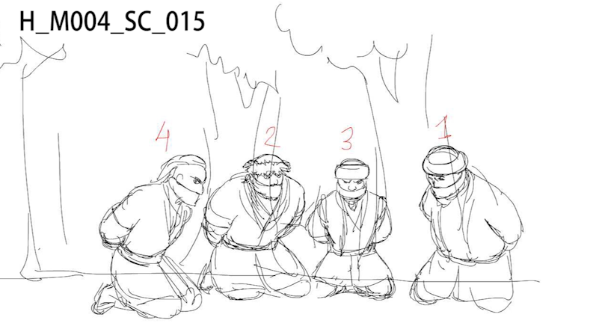

4、M004_SC025중의 무당은 카드에서 순간에 나타난다.실지는 걸어나간다.평면동화로만 만들지 말것。

5、SC016：말하는 사람은 제일 왼쪽，애사의 아버지。

6、SC017：말하는 사람은 제일 오른쪽，로전사。

7、SC020/022/024：말하는 사람은 형님。

8、SC023：말하는 사람은 제일 오른쪽 로전사。

9、SC025: 말하는 사람은 제일 늙은 로전사 카트안의 무당이 아님。

10、SC001:에서S2가 말함。

11、SC001：왼쪽의S2가 말함。

12、SC004：왼쪽의S2가 말함。

12、SC005:왼쪽의M3가 말함。

13、SC008:오른쪽의 형님이 말함

14、SC009:왼쪽의 녀자아이가 말함。

15、SC004애사는 락타에 대해서 정리동작을 진행함，그후에 몸을 M1와 M2쪽으로 돌린다.；

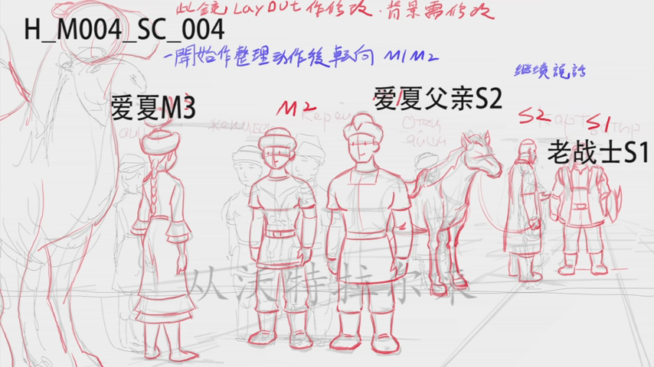

16、SC007/SC009/SC011/SC013：애사 몸뒤에는 락타가 있다.주의:락타는 완전히 움직이지 않치 않음。

17、SC026:7걸어가는 사람들은 같은 걸음새가 아님，4명의 강도는 풀이 죽고 기가 꺽이여 걸음，가슴을 내밀고 고개를 들고 걷지 않음。

**M005제작설명：**

1. SC002/SC003/SC004카트중에서 간신K의 형상은 만또를 입음，얼굴을 가리우고，그림을 그릴때 원래의 형상을 리용가능，만또형식이 아니고 모자를 아래로 좀 압축해서 얼굴을 좀가리우게 할것。

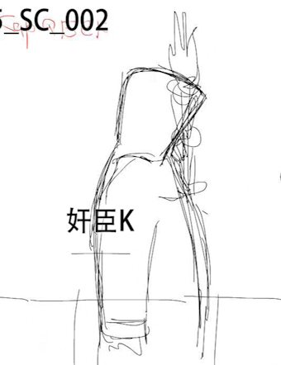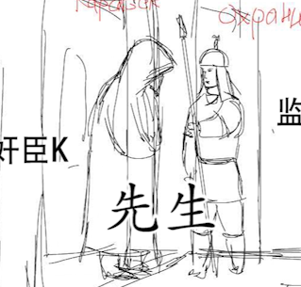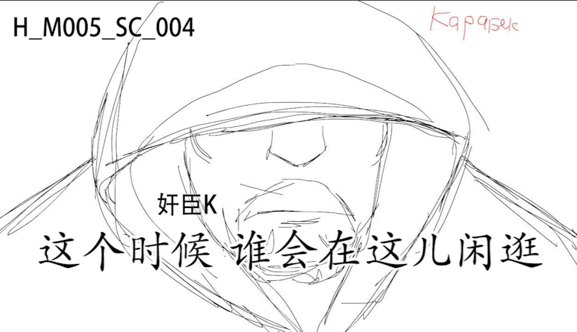

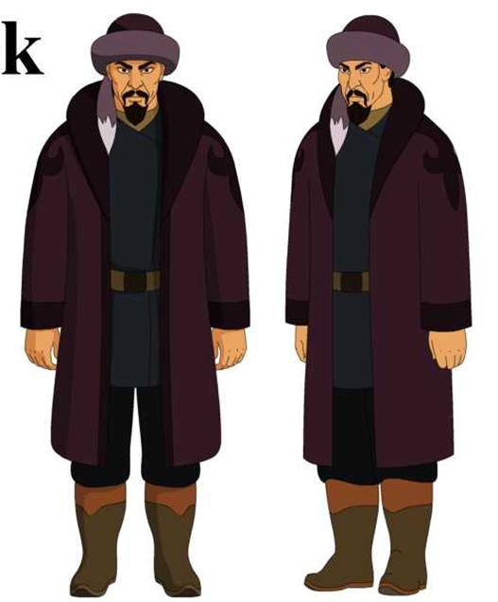

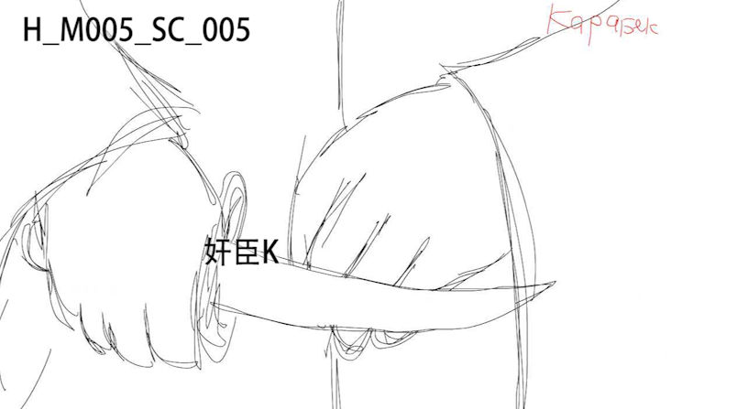刀用的是哪一把?

2、감옥문을 여는 열쇠，흑색，너무 검은색ㅇ로 하지 말것，색갈을 좀 진하게 할것

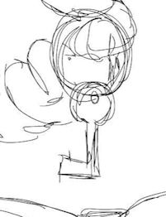 钥匙参考图： 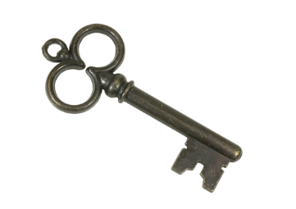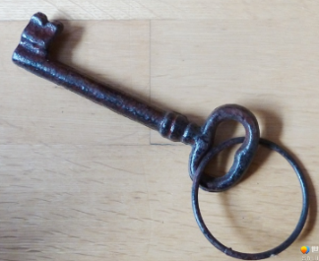

3、SC009중 모자를 벗는다，그림그리때 원래의 모자를 압축해서 낮게 할것 그후에 모자를 들게 할것 모자를 벗길 필요는 없음。

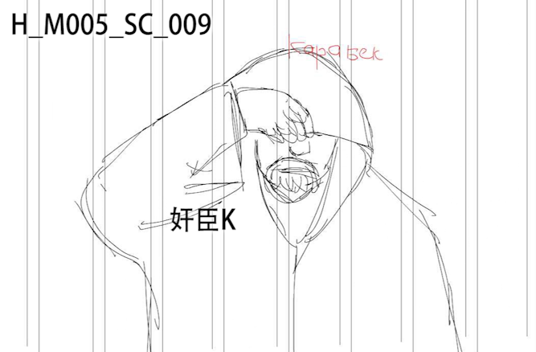

4、SC010：앞면은 간신이 말하고 마지막 말은 강도가 말한다.（아무거나 하나 선택？）。

**M006제작설명：**

**이부에 전체 주의 말의 동작은 같은 같은 걸음 새가 아님 배역간의 원근감이 나타나야 함**

1、SC005중국왕 과 대왕의 말타기 그림 아래와 같음：

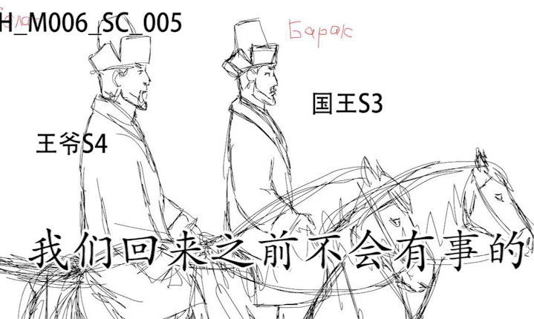

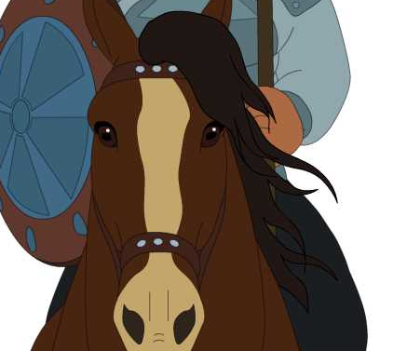**国王骑的马**

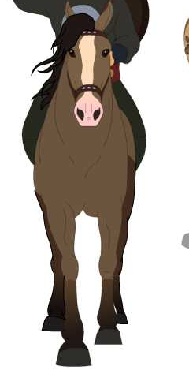**王爷骑的马**

1. 后面跟的士兵需要至少9人，统一同下图士兵。

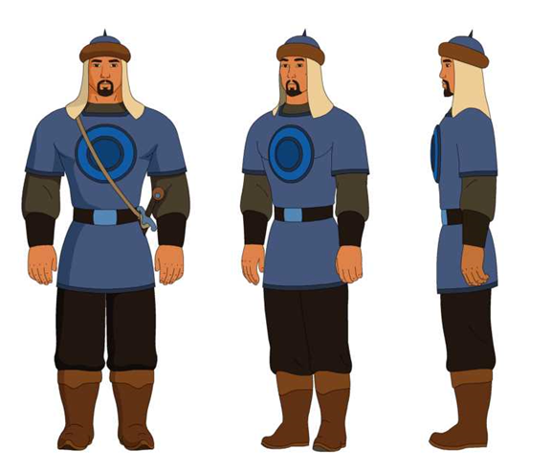

马统一用下图颜色：

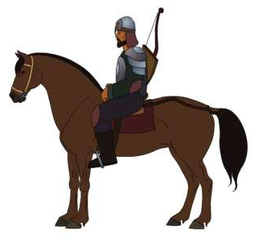

1. SC009중 떨어지는 마른 나무는 화살색위주로 할것。

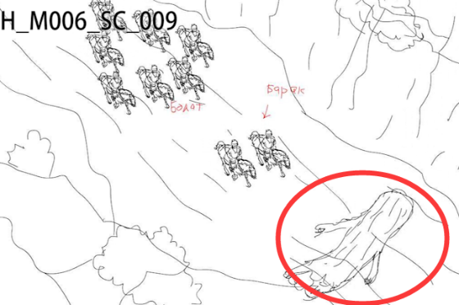

**마른 나무는 토황색으로,고목의 색은 아래 활의 색을 참고할것：**

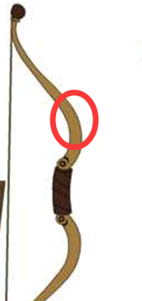

4、SC012/SC013/ SC014중 왼쪽의 대왕은 자기의 몸으로 오른쪽의 국왕으로 날아오는 화살을 막는다.화살에 맞아 말에서 떨어진다.카트안에서 동작은 련결되여야 한다。

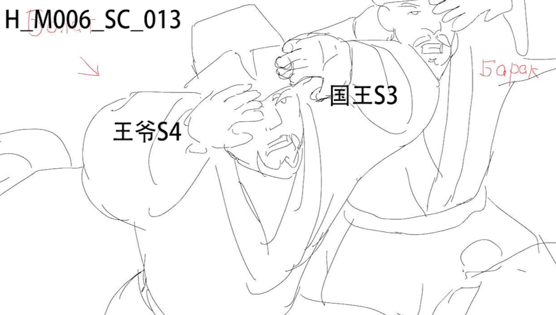

SC012에서，화살이 계속 날아오며 땅에 떨어지는 화살도 있다.按照layout图示画。

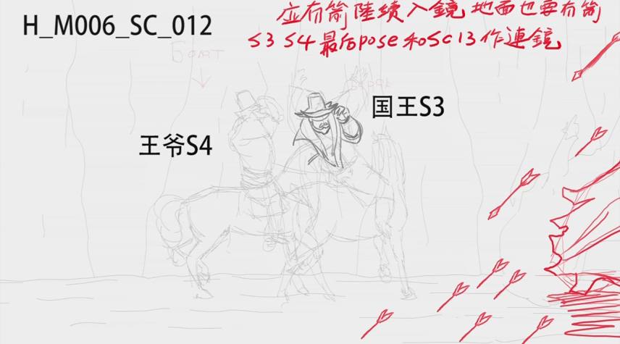

1. SC015대왕은 부상당하며 국왕은 대왕을 대리고 간다.. 이때 두명의 사병이 앞에서 두사람을 호위하며 그후에 방패로 막는다.：

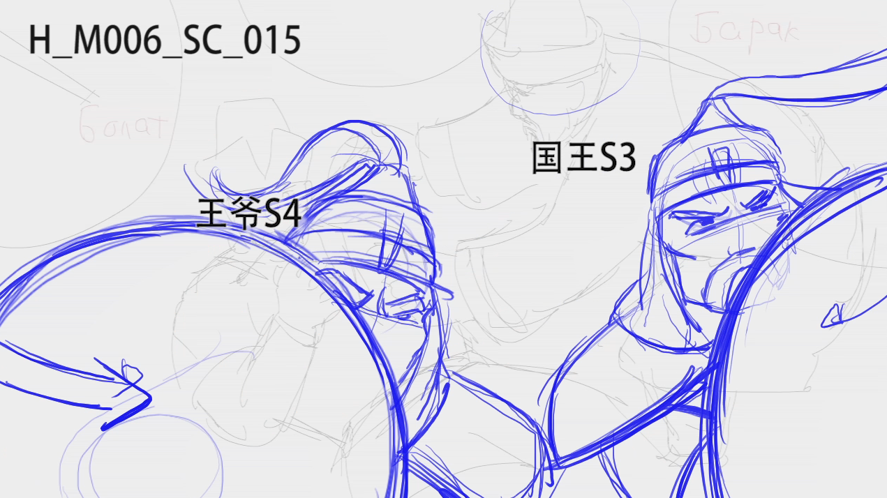

SC016b중 화살은 계속 방패로 날아오면 꺽어지고 떨어지고 웃면에 박히고。동시에 많은 화살들이 란잡하게 카드에 그려진다.。

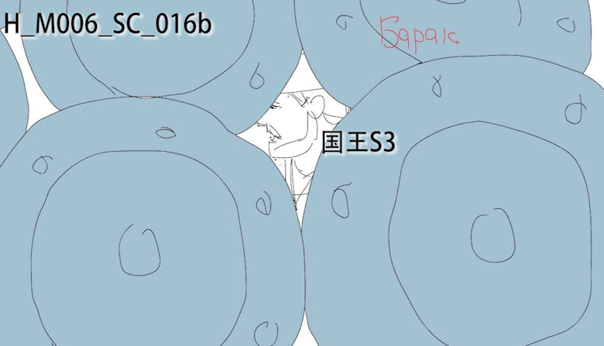

同时，该镜头的景别修改成下图红框所示：

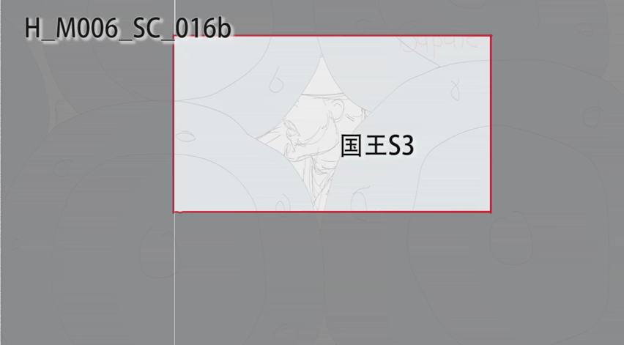

6、SC018과SC016b화면은 이어지며 방패에는 꺽어진 화살들이 있다，동시에 많은 화살들이 란잡하게 카드에 그려진다。동시에 날아오는 화살들은 그림에 표시된 시각으로 변한다.원래의 위치에 그리지 말것。

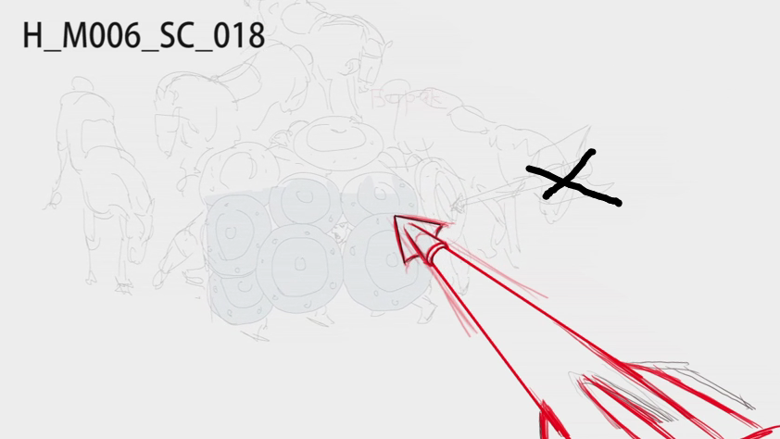

7、SC019중 화면은 SC016과 련결된다.，국왕이 화살에 맞기전에 화살은 계속 방패로 날아온다. 꺽어지고 떨어지고 웃면에 박히고。공격의 맹렬함을 나타낸다.。

8、손두는 동작표시：강도2국왕을 명중하여 환호한다.

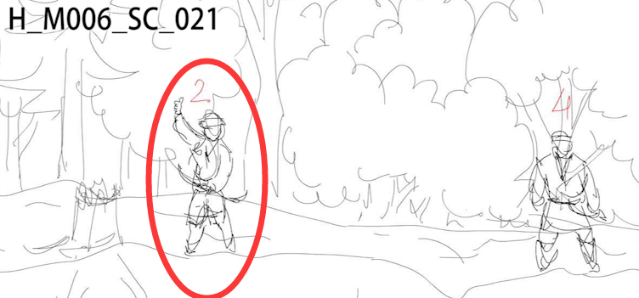

1. SC024화면은 그전화면과 련결된다.땅에 떨어진 화살들과 방패에도 있다。

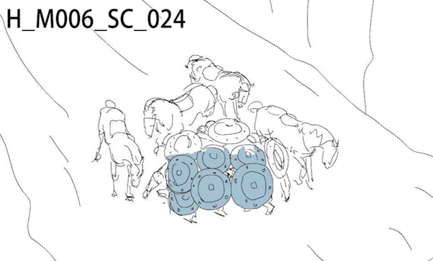

1. 사병들은 동생을 방패뒤로 데려간후 막는다。
2. 마시는것은 말우유，흰색，식사도구는 설계중의 나무식사도구。

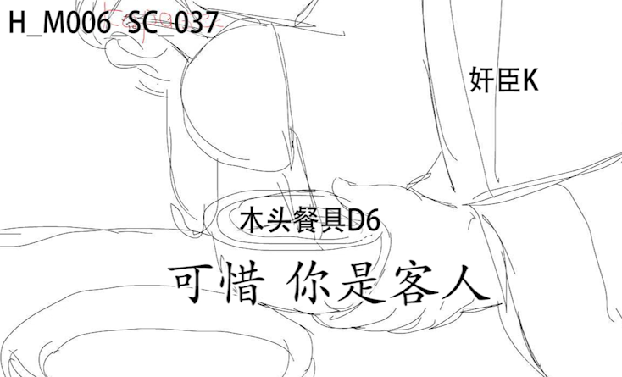

1. SC049이 화면은 전환점，신국왕은 독이 든 말우유를 마시기전에 선량하고 눈빛은 비교적 우호적이며 살상력이 없다. 마신후 무당에 의해서 조종된다. 나쁘게 변하며 눈퍼덕임을 경계선으로 무섭고 살기딩딩한 눈빛으로 변한다. 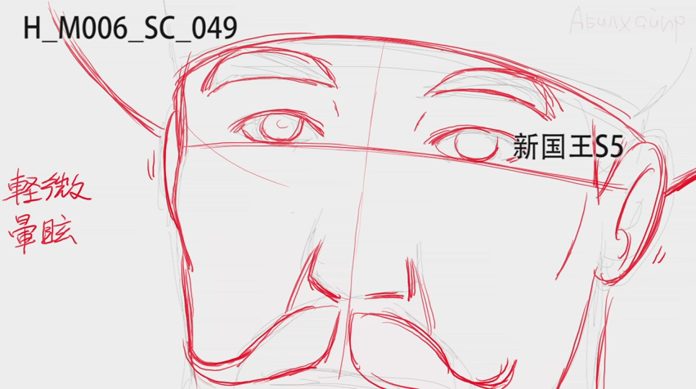 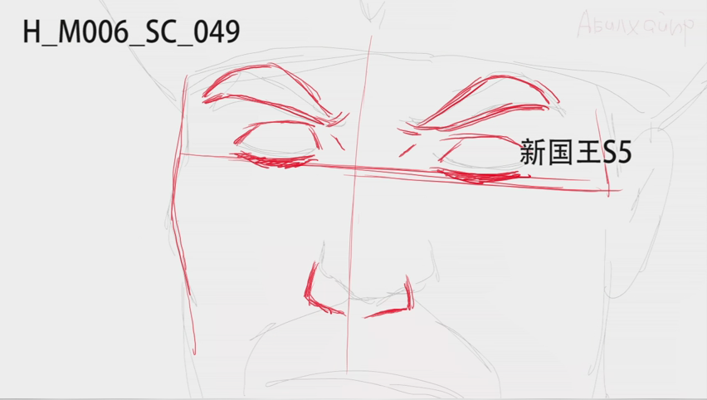 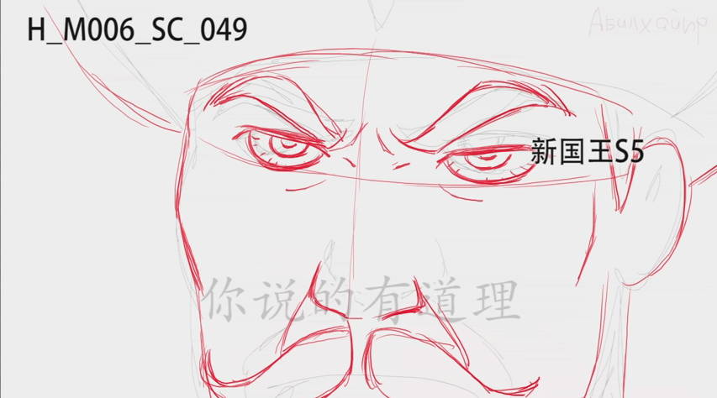

SC030/032/034/038/040/044/046/048중 신국왕의 눈빛은 비교적 우호적이다.

SC050의 눈빛과 표정은 국왕이 매우 흉악하며 살기로 충만된 모습이다.。

1. 배역관계：신국왕S5은 원래국왕S3의 사촌동생。화살에 맞은 대왕S4는 국왕S3의 친동생。
2. SC006국왕의 옷：

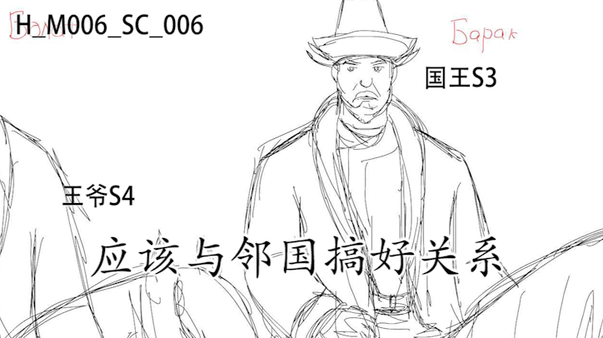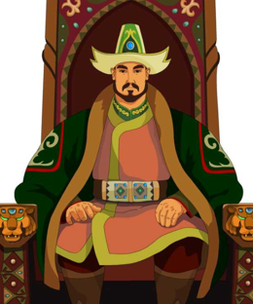

注意：말탈때 팔은 소매안에 있고 의자에 않을때만 몸에 펼쳐있다。

1. SC010：말이 기겁한후，먼저 뒤로 몇발자국 퇴보한다.동작은 원래의것을 참고하지 말고 창조력을 발휘하며 살아있는 배역을 그려낸다. 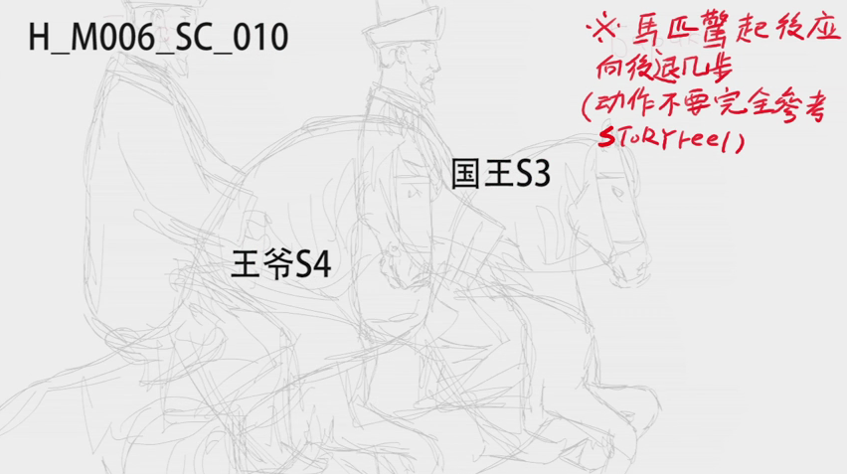
2. SC032의 경계는 아래 홍색의 4각형틀에 맞춘다， layout에 기초하여 그린다：

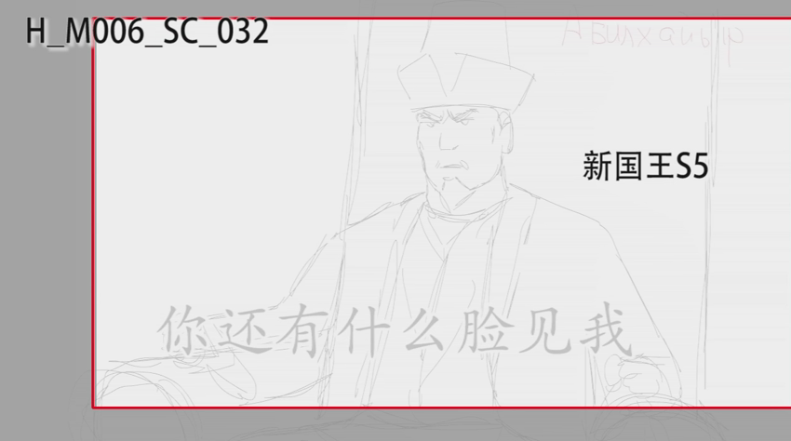

SC041：카트는 천천히 현시된 경계안으로 밀고 들어간다.。

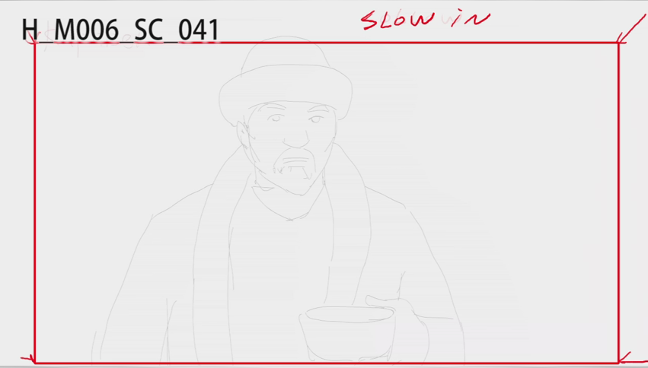

SC043：간신의 눈빛은 계속 국왕을 보며 손에 그릇을 든 동작에 주의를 돌리라。뒤면의SC044와045중，간신의 손동작은 일관하게 이어져야 한다，특히 손을 앞으로 내미는 속도와 방향，이 세카트는 일관하게 통일되여야 한다.。

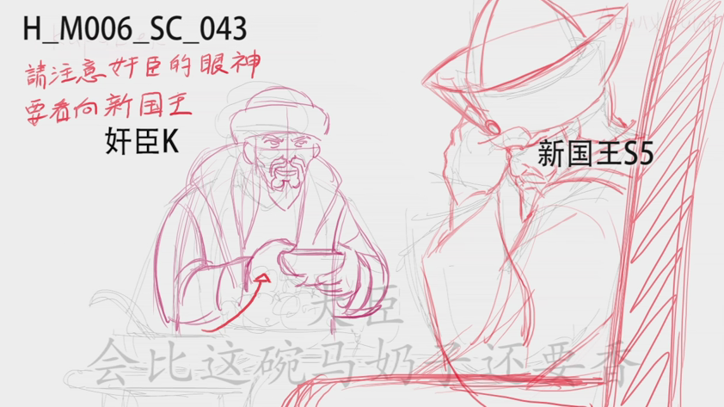 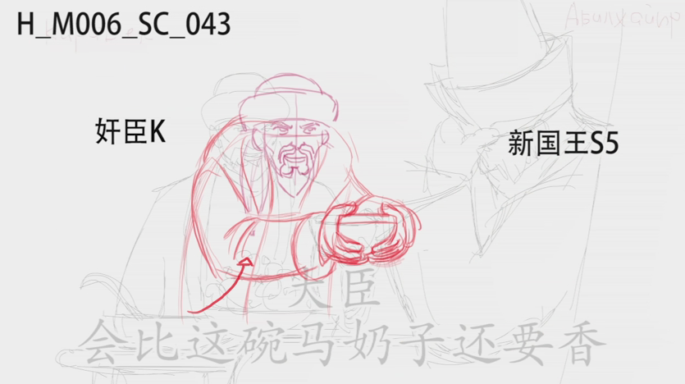

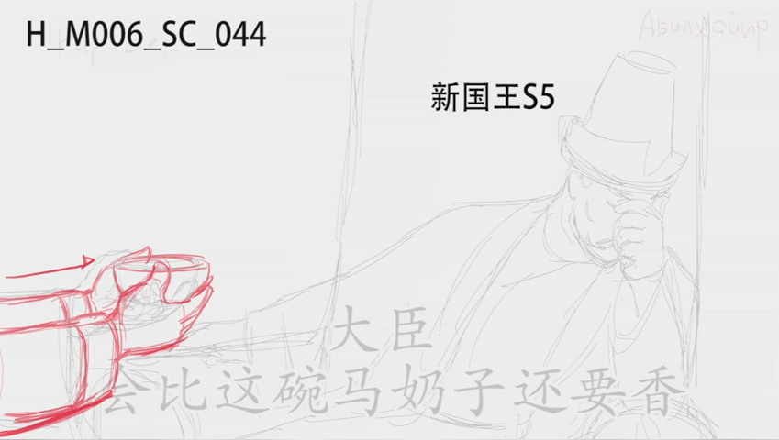

SC051：화면경계는 천천히 현시된 홍색흐레임위치로 밀고 들어간다.。

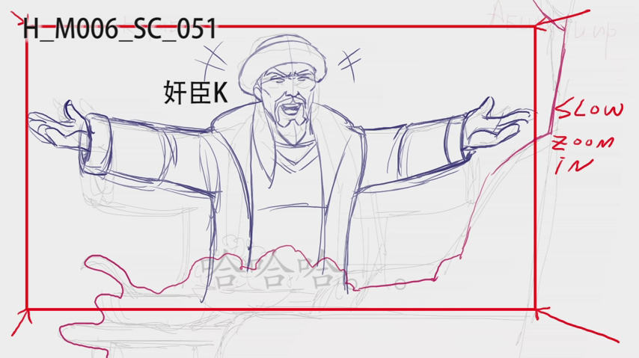

**M007제작설명：**

1. 춤추는 동작은 비데오를 참고하라。3명의 녀인이 춤을 추며 가운데 녀자는 홍색옷을 량옆의 녀자는 파란 옷을 입는다。
2. 이편에서 국왕은 나무그릇으로 하얀색의 말우유를 계속 마신다. 설계에 있음.。
3. 이 부에서 형제둘은 성년후의 형상을 리용한다..

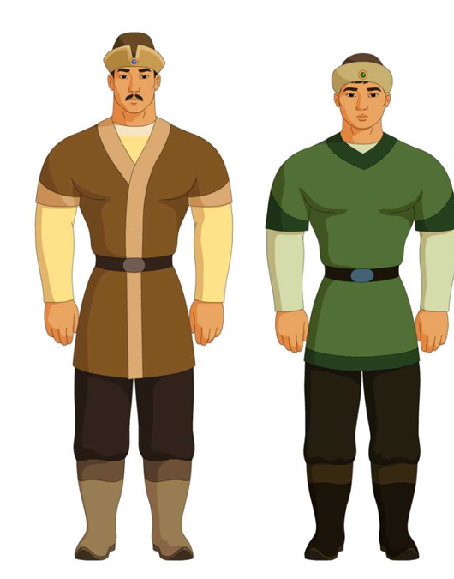

1. 궁전의 장면은 원래의것을 리용한다. 신국왕이 의자에 않아있는것은 그전의 설계와 같이 ㅎ한다. 신국왕과 간신을 기릴떼 의자와 걸상을 그려낸다. 아래의 그림은 원래의 국왕의 의자이며 이부에서는 그 의자를 그냥 리용한다。

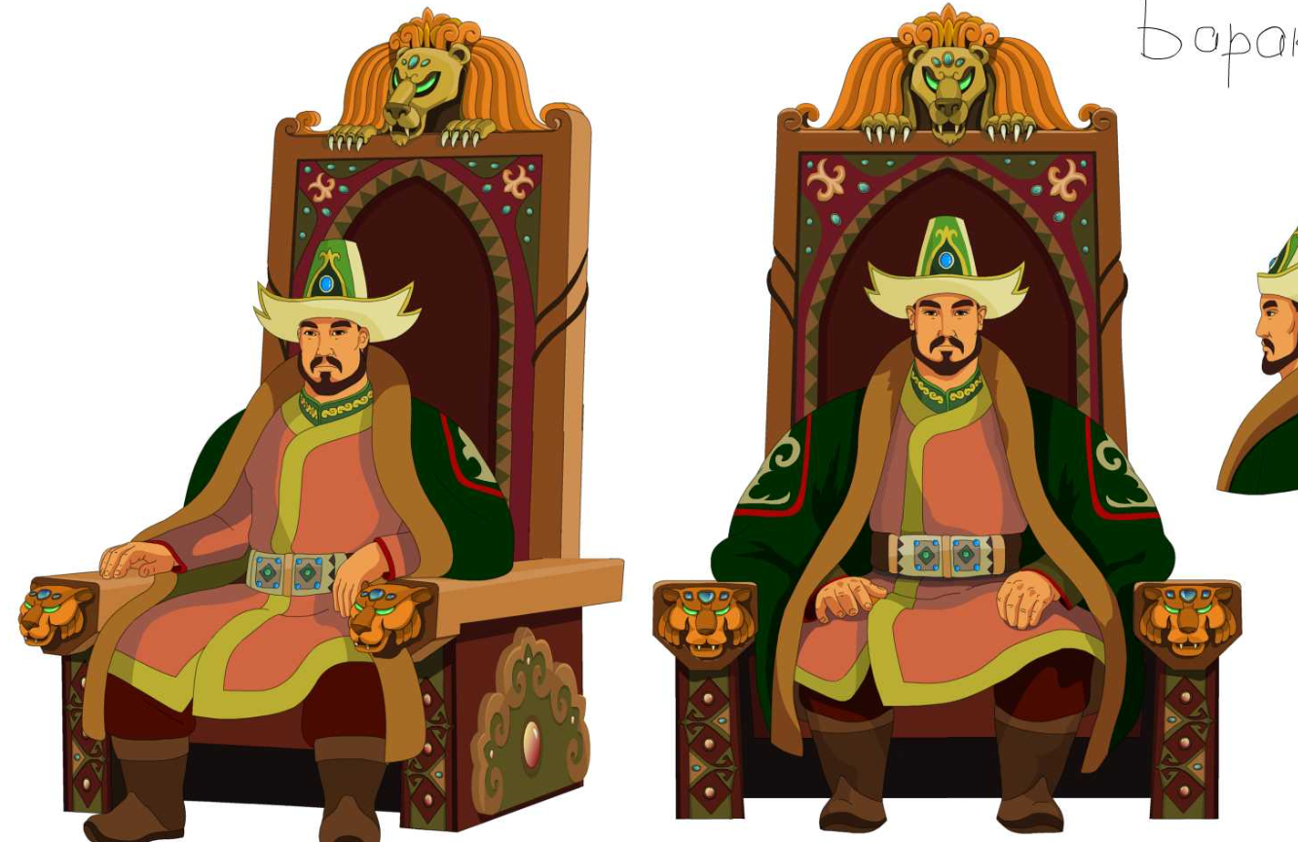

**M008제작설명：**

1. 사냥시7명：로전사S1、성인동생MO2、성인형MO2、수렵대신S10、수렵대신S13、간신K、신국왕S5

**주의:배역순서와 공간관계는layout상면에 표시된 홍색글자를 표준으로 한다.**

如下图所示：

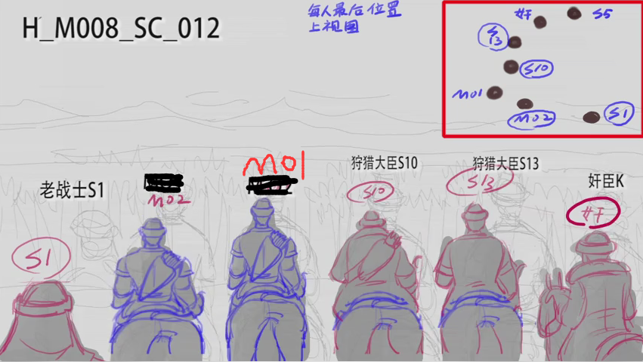

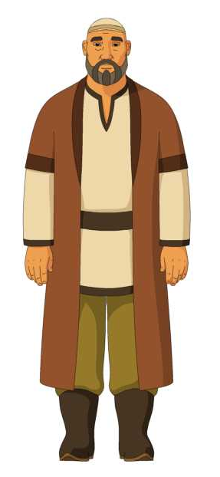 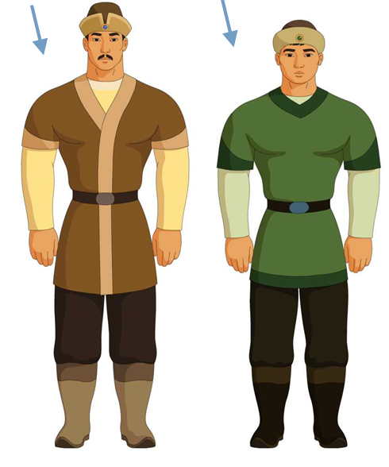 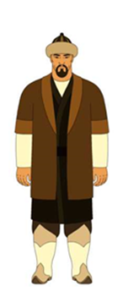

**S1 MO1 MO2 S13**

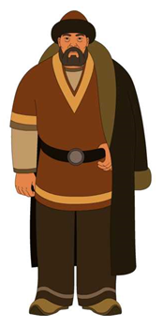 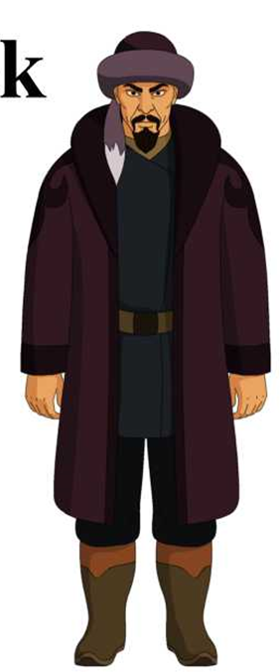 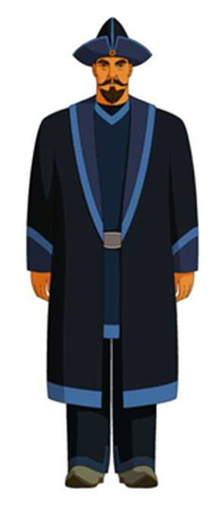

**S10 K S5**

2、사냥시 메돼지를 사냥하는 카트，앞면의 두사람은 신국왕S5와 수렵대신S13

M008_SC007/SC010/SC011배역화면들어오는 순서：S5、수렵대신S13、奸臣K、S10、M02/M01/S1。

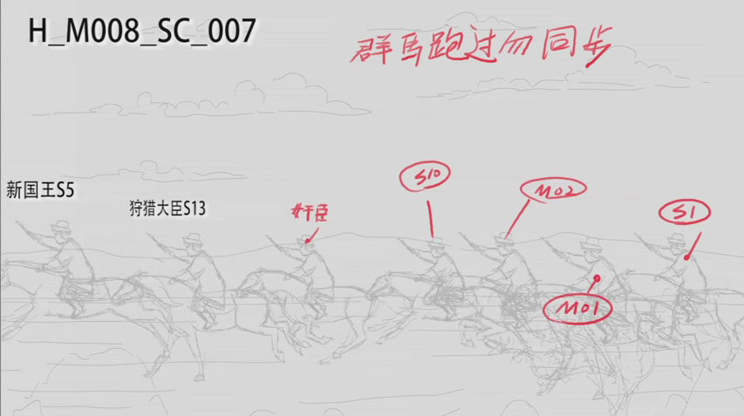

주의：한무리의 말들이 달릴때 동작을 서로 다르게 형상。인물의 투시관계는 그림표식에 따라 할것。

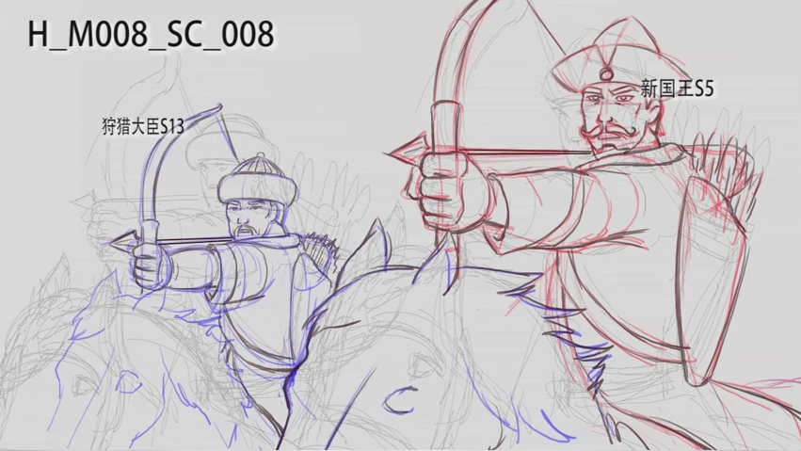

SC008：인물들의 투시관계를 주의 배역들의 크기에 따라 구역을 분할하시오。

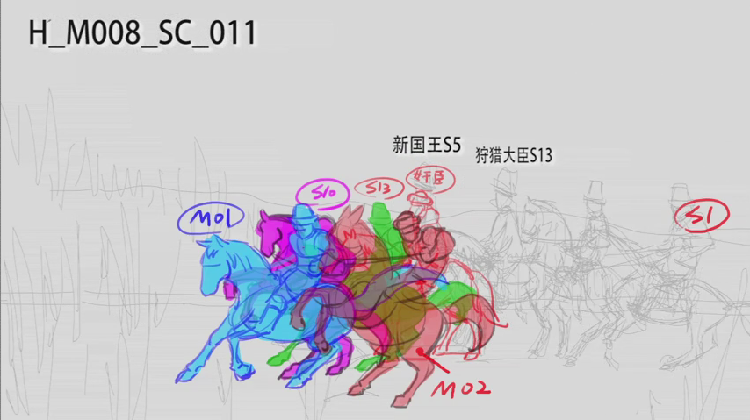

SC011멎어서는 순서：S5/S13/간신K/S10/M01/M02/S1， ayout에 따라 순서를 제작할것。

3、SC012배역의 왼쪽으로 부터 오른쪽에로는 순서는 아래 그림과 같음 배역들의 투시관계에 주의 돌리시오。

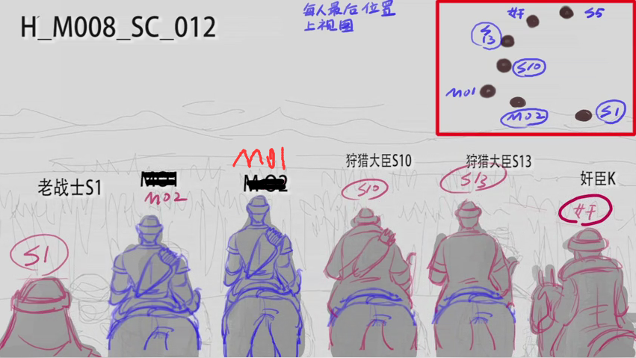

4、SC013：아래의 기림에 표식된 홍색이름에 따라 그리시오。SC013좌우순서：M01、S10、S13、K、S5、MO2，투시및 배역위치관계를 주의하여 그림을 틀리게 그리는 현상이 없도록 할것。

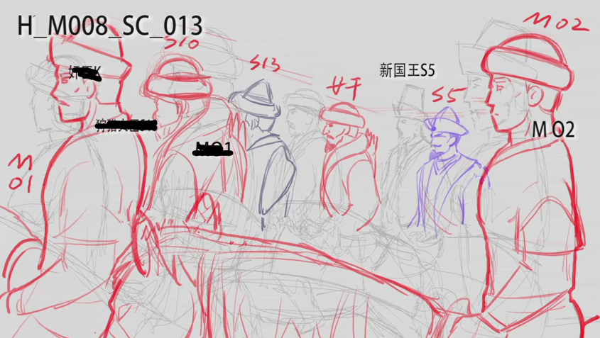

5、SC015좌우순서：S10、M02、MO1、S1，중간의 검은색으로 지워버린 배역은 필요없음，이 카트에는 4명의 배역만 있음。

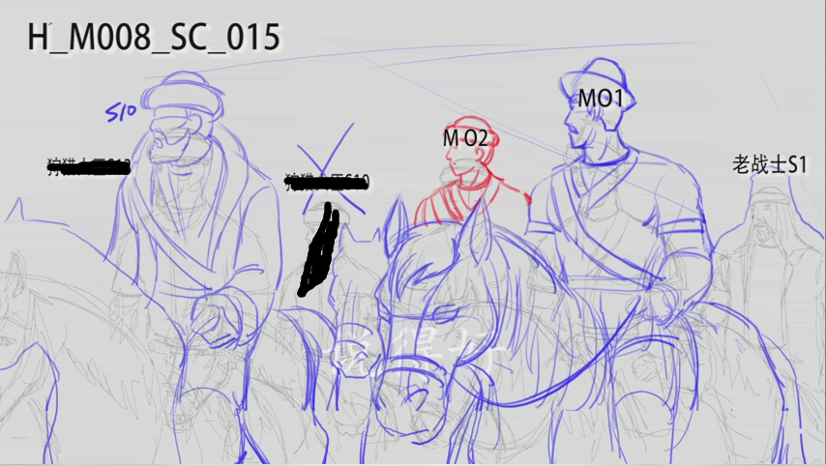

SC017배역위치관계는SC015과 일치。

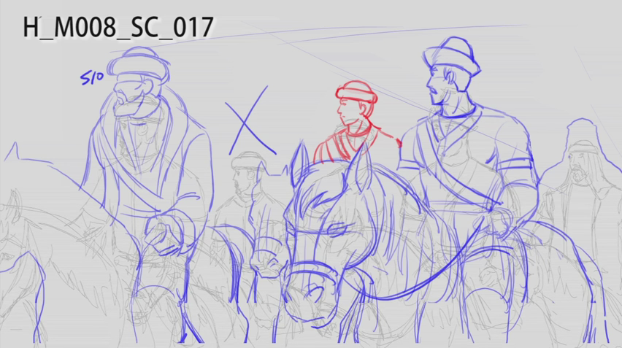

SC018：신국왕S5의 위치는 layout따라 그릴것，투시감을 강조할것。그림과 같음：

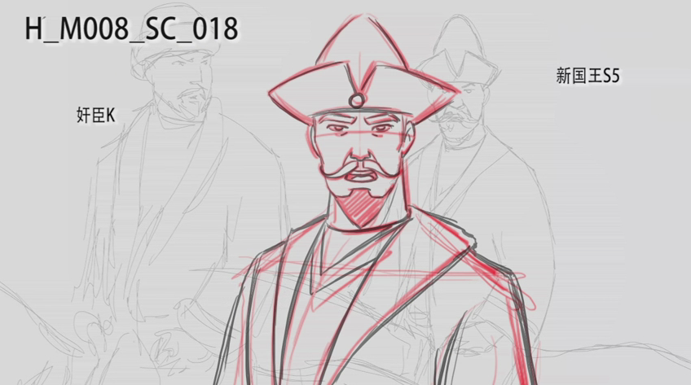

주의：이 그림에서 신국왕S5만 쓸것，간신을 그려 넣지 말것。

SC028：투시관계는 layout에 따라 그릴것，그림과 같음

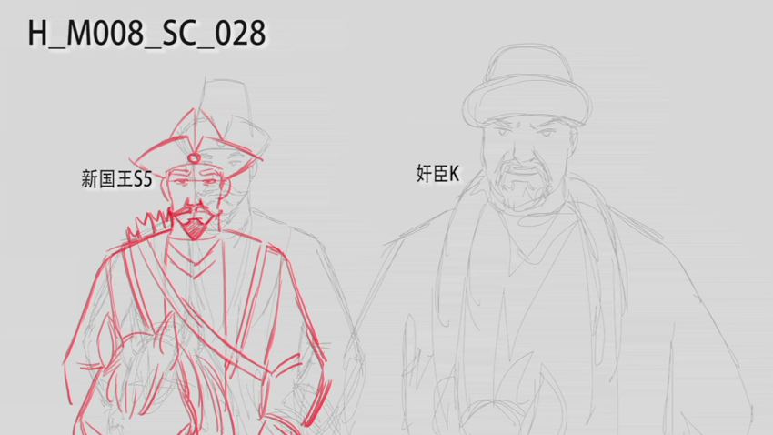

SC032：투시관계는 SC028과 같음

SC033：이 카트는SC012의 위치관계를 참고할것；주의：이 카트내의M01/M02은 카트안에 없음，그전에 두명이 이미 풀숲으로 들어감，그러나 그들의 말은 아직 그림안에 있음。화면안에는 5명 좌우순서는：S1/S10/SC13/K

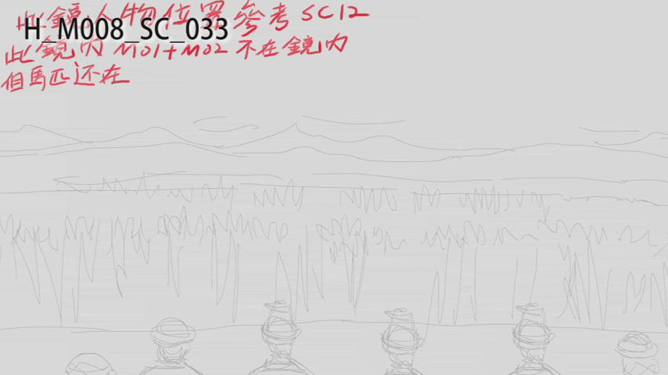



6、말잔등에 걸려있는 천보자기에서 고양이 한마리를 꺼냄,천보자기는 설계가 없음 대충하나 그릴것。

천보자기요구： a.커피색；b.무늬가 없음。

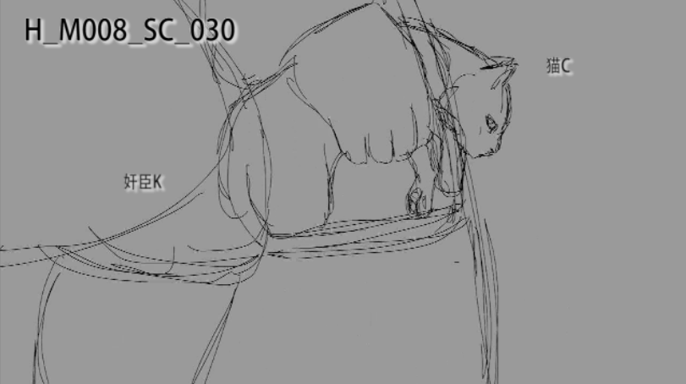

7、SC007중 새를 그리지 말것,layout안데 카트동화를 표시함，잠시 만들 필요가 없음，직접 이 화면경계를 그릴것。

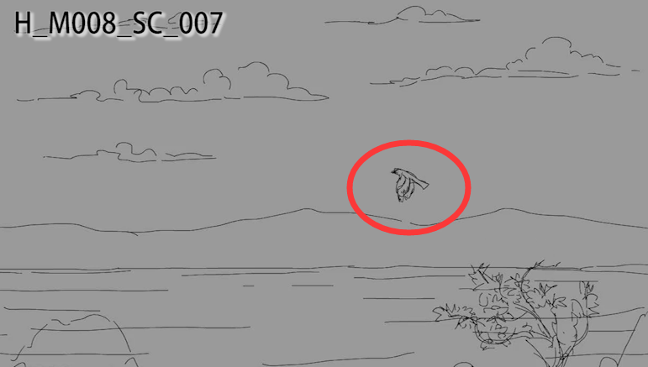

1. 형제둘이 비수그림：

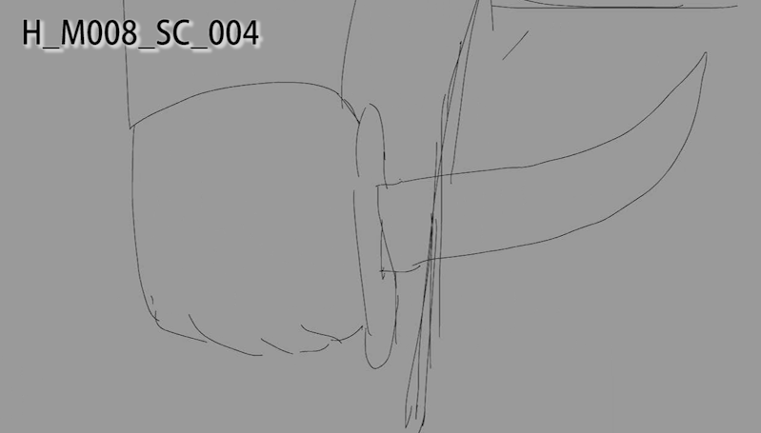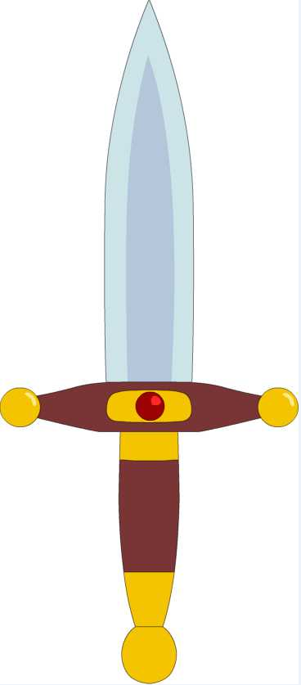

**M009제작설명：**

1. 나비는 설계가 없음 그림에 따라 그릴것 초원상에서 나비는 선량의 상징.그들로 하여금 마술에서 벗어나게 함。

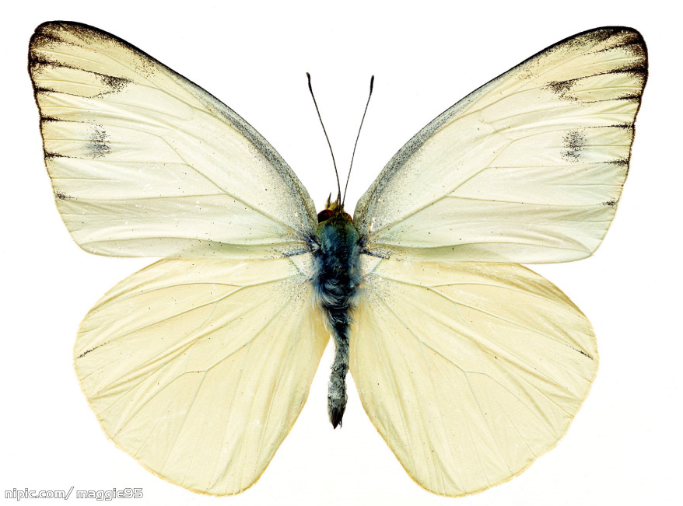

1. M009_SC001-SC007이 카트에서 형재둘은 잠옷을 입고 있는 형상 동적분카트는 틀리게 그렸음：

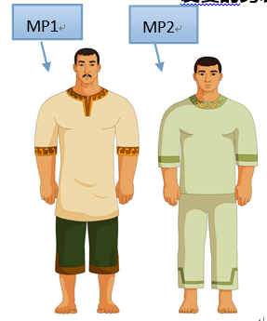

1. SC028에서，빨간 원안의 배역은 그리지 말것：

